1.Write a program(WAP) to print INEURON using pattern programming logic.

public class Inueron{

    public static void main(String args[]){

        //java program to print INUERON

        int n=10;

        for(int i=0;i<n;i++){

            for(int j=0;j<n;j++){

                if(i==0||i==n-1||j==n/2){

                    System.out.print("\*");

                }else{

                    System.out.print(" ");

                }

            }

            System.out.print("   ");

            for(int j=0;j<n;j++){

                if(j==0||j==n-1||i==j){

                    System.out.print("\*");

                }else{

                    System.out.print(" ");

                }

            }

            System.out.print("   ");

            for(int j=0;j<n;j++){

                if((j==0 && i<n-1)||(j==n-1 && i<n-1)||(i==n-1&& j>0 &&j<n-1)){

                    System.out.print("\*");

                }else{

                    System.out.print(" ");

                }

            }

            System.out.print("   ");

            for(int j=0;j<n;j++){

                if(i==0||i==n/2||i==n-1||j==0){

                    System.out.print("\*");

                }else{

                    System.out.print(" ");

                }

            }

            System.out.print("   ");

            for(int j=0;j<n;j++){

                if((j==0 && i>0) ||(i==0 &&j>0 && j<3\*n/4)||(j==3\*n/4 && i>0 && i<n/2)||(i==n/2 && j>0 && j<3\*n/4)||(i==j && i>n/2 && j>n/2)){

                    System.out.print("\*");

                }else{

                    System.out.print(" ");

                }

            }

            System.out.print("   ");

            for(int j=0;j<n;j++){

                if((i==0 && j>0 && j<3\*n/4) || (j==0 && i>0 && i<n-1)||(j==3\*n/4 && i>0 && i<n-1)||(i==n-1 && j>0 && j<3\*n/4)){

                    System.out.print("\*");

                }else{

                    System.out.print(" ");

                }

            }

            System.out.print("   ");

            for(int j=0;j<n;j++){

                if(j==0||j==n-1||i==j){

                    System.out.print("\*");

                }else{

                    System.out.print(" ");

                }

            }

            System.out.print("   ");

            System.out.println();

        }

    }

}

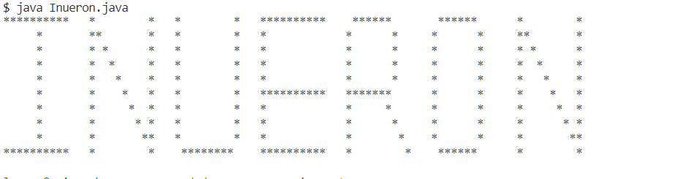

2. Write a program to print

1 1 1 1

2 2 2 2

3 3 3 3

4 4 4 4

public class PatternTwo {

    public static void main(String args[]){

        int n=4;

        for(int i=1;i<=n;i++){

            for(int j=1;j<=n;j++){

               System.out.print(i);

            }

            System.out.println();

        }

    }

}

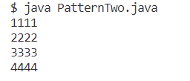

3. WAP to print

public class PatternThree {

    public static void main(String args[]){

        int n=15;

        for(int i=0;i<n;i++){

            for(int j=0;j<n;j++){

                if((i==0)||(i==n-1)||(j==0)||(j==n-1)||(i+j<=n/2)||(j-i>=n/2)){

                    System.out.print("\*");

                }else{

                    System.out.print(" ");

                }

            }

            System.out.println();

        }

    }

}

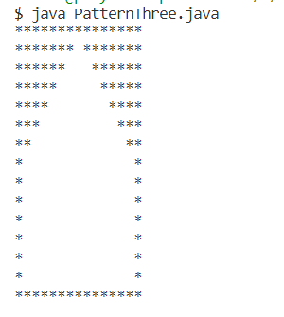

4. WAP to print

public class PatternFour {

    public static void main(String args[]) {

     int n=15;

     for(int i=0;i<n;i++){

        for(int j=0;j<n;j++){

            if((j==0 && i>=n/2)||(j==n-1&& i>= n/2)||(i==n-1)||(i-j>=n/2)||(i+j>=(n-1+(n-1)/2))){

                System.out.print("\*");

            }else{

                System.out.print(" ");

            }

        }

        System.out.println();

     }

    }

}

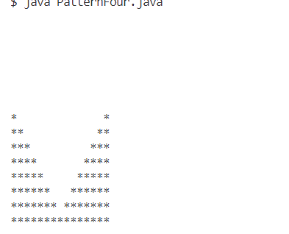

5. WAP to print

public class PatternFive {

    public static void main(String args[]) {

        int n=15;

        for(int i=0;i<n;i++){

            for(int j=0;j<n;j++){

                if((i==0)||(i==n-1)||(j==0)||(i+j<=(n-1)/2)||(i-j>=(n-1)/2)){

                    System.out.print("\*");

                }else{

                    System.out.print(" ");

                }

            }

            System.out.println();

        }

    }

}

